國立雲林科技大學

機器學習專案作業二

CNN預測圖像類別

指導教授：許中川　教授

學生：M10921002宋沂芸

　　　M10921016林恩杰

　　　M10921036童湘庭

　　　M10921038張珮柔

摘要

　　芒果為台灣產值第三大宗之水果，在2019上半年就已外銷超過五千噸，但芒果價格好壞也會由外表決定，若是外觀受損將會有利潤降低等風險，因此芒果品級分類特為重要，而為了減少人工分類成本，本組利用愛文芒果資料集，透過CNN識別芒果表面並分成三個分級，並以Accuracy, Precision, Recall及F1指標評估績效，研究結果顯示Epochs設置為20時，準確率為0.76。

　　隨著由底片相機演進到數位相機，大幅改變沖印技術，並且能透過數位相機及時瀏覽或刪除所拍之照片，人們的拍攝習慣也漸漸的受攝影器材所影響，而隨著科技進步，手機的拍攝功能也日益強大，只要拿起手機隨時都能記錄當下所發生的事情，而在日常中也會拍攝多元主題的照片，若是手動將照片分類將會耗費相當多的時間，因此本研究使用 CIFAR-10資料集，識別不同生物類別特徵並進行分類，使用CNN進行預測，並以Accuracy, Precision, Recall及F1指標評估績效，研究結果顯示Epochs設置為100時，準確率為0.78.

關鍵字：機器學習、卷積神經網絡（CNN）

1. 緒論

1.1動機

1.1.1 Mango dataset

台灣芒果大多種植於台南高雄屏東等地，而種植總面積為1.6萬公頃以上，一年產量大約為17萬公噸。芒果為台灣國內果品類年產值僅次於釋迦與鳳梨之大宗水果。在2019年時台灣芒果外銷5,201公噸(簡惠茹 ，2019)，主要出口日韓、中國等地。對於外觀受損的芒果對外銷產生很大的影響，會導致信譽不佳、降低利潤、退貨等風險。因此芒果品級的分類就顯得格外重要，目前主要依靠人工分類，需要耗費許多人力資源去挑選芒果品質等級，而且在疲勞狀態下容易造成誤判以及不同人分類標準不一多種情況發生。

1.1.2 CIFAR10 dataset

1839 年發布了達蓋爾攝影術，成為人類歷史上攝影的開端，在這之後攝影數開始蓬勃發展，大幅縮短了曝光時間，但攝影器材仍是笨重、不易攜帶且價格昂貴，對於平民來說更是負擔不起，而隨著科技進步，相機也逐漸由膠捲底片相機演進到數位相機，1980至1990年代盛行著底片相機，但是在後來數位相機的推出大幅改變了傳統的照片沖印模式，並可即時瀏覽照片，有了數位相機就不必再擔心要等照片沖印出後，才看的到是否過曝以及對焦問題等等失敗的照片，在之前價格高昂的相機售價也隨之降低，攝影逐漸的普及化，手機相機成為大家在日常生活中最常使用的功能之一。由於手機容量有限，因此人們習慣將所拍攝的照片定期備份至電腦或雲端，但日常生活中會有許多不同主題的照片，若要將照片依照不同主題一一分類會耗費許多精神以及時間，因此若能將照片分類自動化，不但提高效率同時也節省時間和心力。

1.2目的

1.2.1 Mango dataset

　　本研究以愛文芒果為研究對象，希望透過卷積神經網絡（CNN）建立模型，將資料集所提供之芒果影像輸入至模型。由模型進行學習芒果品質特徵，利用所擷取的特徵將芒果影像品質自動分為3類，從而建立一套芒果品質分類的網路。此網路模型可以運用於芒果的揀貨系統，而後續也可以將訓練好的模型嘗試擴展至不同農作物，達到自動化農業目的，有助於減少人力和時間成本，提高銷售利潤。

1.2.2 CIFAR10 dataset

本研究資料集使用CIFAR-10，使用卷積神經網絡（CNN）方法建立模型，透過學習生物相關特徵屬性，識別影像中不同生物之特徵並且將圖片自動分類。在往後也可應用至不同領域，增加商業價值同時也能降低成本。

1. 方法

2.1程式架構

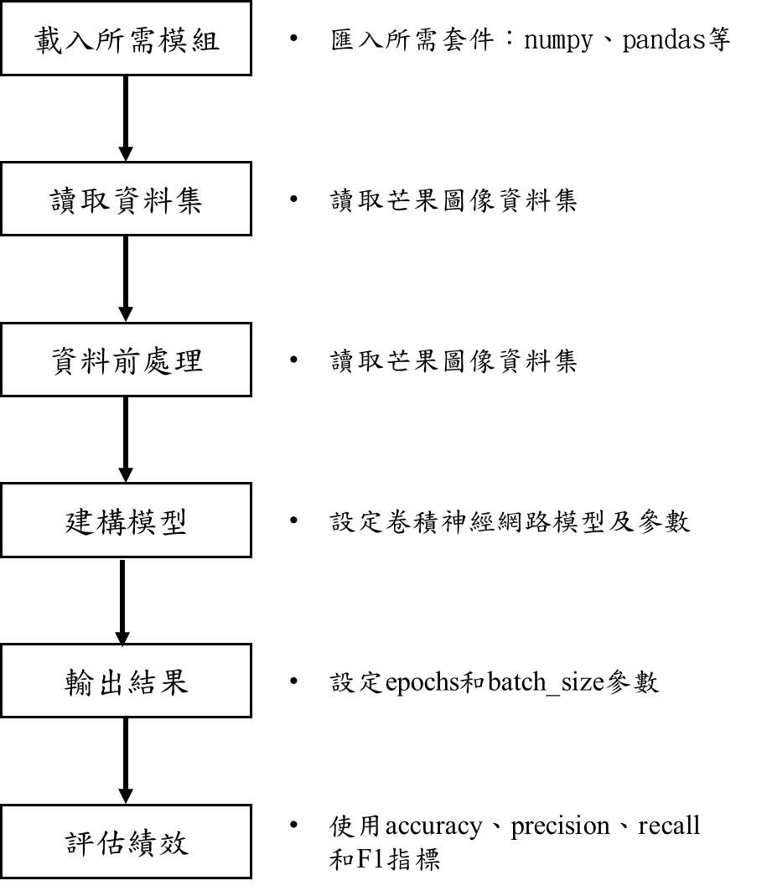2.1.1 Mango dataset

圖一Mango dataset程式架構圖

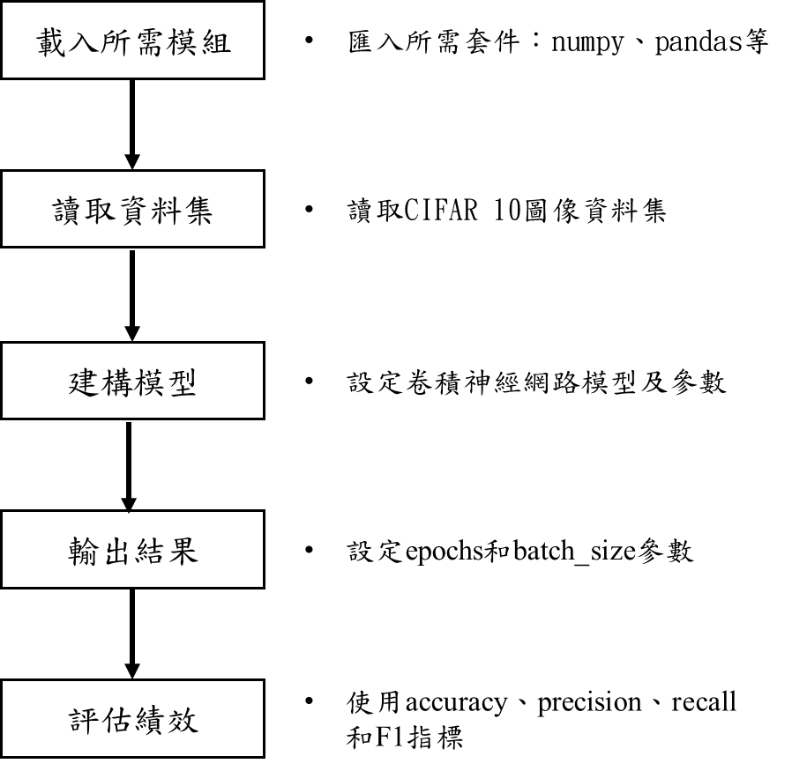2.1.2 CIFAR10 dataset

圖二CIFAR10 dataset程式架構圖

2.2 執行方法

本研究使用卷積神經網絡（Convolutional Neural Network, CNN）方法來建構模型。卷積是一種數學算法，其功能是對所輸入的資料的特徵進行擷取，而所擷取的特徵會在下一層繼續進行特徵擷取。此結構與其他深度學習結構相比 ，卷積神經網路在圖像和語音辨識方面有更好的輸出結果。卷積神經網路常見經典模型有：LeNet、AlexNet、VGG、GoogleNet、ResNet等等。

1. 實驗

3.1資料集

3.1.1 Mango dataset

此資料分為訓練集以及測試集，訓練集影像有6130筆而訓練集影像有250筆。同時附有csv檔，每張圖片都有對應到個別的品質分級。

表一Mango dataset等級說明彙總表

|  |  |  |  |
| --- | --- | --- | --- |
| 等級 | A | B | C |
| 代表意涵 | 上等貨 | 普通 | 瑕疵品 |
| Trian數量 | 1945 | 2256 | 1929 |
| Test數量 | 84 | 96 | 70 |
| 圖示 |  |  |  |

3.1.2 CIFAR10 dataset

此資料集共有10個不同的類別，圖片皆為32＊32的RGB影像。

表二 CIFAR10 dataset資料集說明彙總表

|  |  |  |
| --- | --- | --- |
| 影像類別 | 訓練集影像數量 | 測試集影像數量 |
| Airplane | 5000 | 1000 |
| Automobile | 5000 | 1000 |
| Bird | 5000 | 1000 |
| Cat | 5000 | 1000 |
| Deer | 5000 | 1000 |
| Dog | 5000 | 1000 |
| Frog | 5000 | 1000 |
| Horse | 5000 | 1000 |
| Ship | 5000 | 1000 |
| Truck | 5000 | 1000 |

3.2前置處理

3.2.1 Mango dataset

　　本組將資料集匯入後，觀察資料集的圖片數量，確認圖片是否有平衡。接著獲取圖片的大小，將圖像的色彩轉換為0至1，並除以255方式來進行資料正規化。由於資料集的Y是英文，因此我們使用one-hot encoding將Y進行編碼

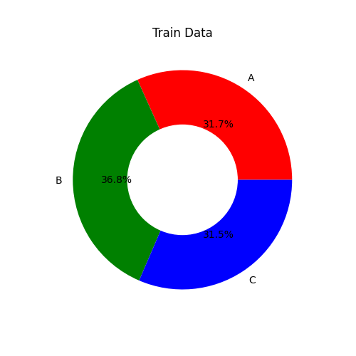

圖三 訓練集各類別的資料筆數占比

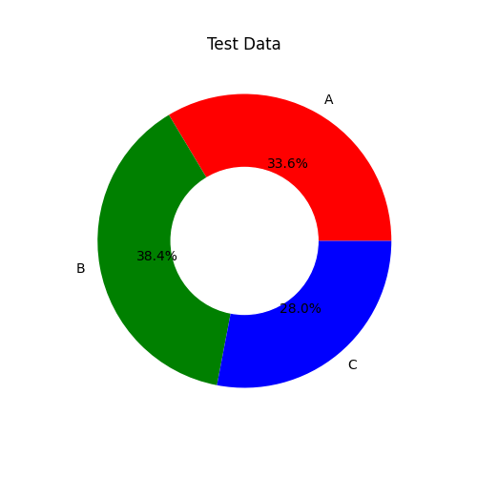

圖四 測試集各類別的資料筆數占比

3.2.2 CIFAR10 dataset

　　本組從keras匯入資料集，後續將資料集分為訓練集和測試集，數量設定為5000筆和1000筆。接著將類向量轉換成二進制，最後開始建立模型和進行訓練。

3.3實驗設計

3.3.1 Mango dataset

　　本組使用Keras套件建立模型，首先建立卷積層第一層filter=16、kernal為3x3、激活函數使用relu，同時進行padding使輸出大小一致。接著經過一層2x2最大池化層。經過五層的卷積和池化之後，使用扁平(Flatten)層把多維度的輸入值一維化，再來是全連接層有1024個輸出及relu激活函數，使用Dropout隨機剔除輸入神經元，比例為0.2，最後使用softmax 激活函數將結果分類。

表三 Mango dataset模型建立說明表

|  |  |  |
| --- | --- | --- |
| 層級 | 輸出 | 參數數量 |
| InputLayer | (None, 144, 192, 3) | 0 |
| Conv2D | (None, 144, 192, 16) | 448 |
| max_pooling2d | (None, 72, 96, 16) | 0 |
| Conv2D_1 | (None, 72, 96, 32) | 4640 |
| max_pooling2d_1 | (None, 36, 48, 32) | 0 |
| Conv2D_2 | (None, 36, 48, 64) | 18496 |
| max_pooling2d_2 | (None, 18, 24, 64) | 0 |
| Conv2D_3 | (None, 18, 24, 128) | 73856 |
| max_pooling2d_3 | (None, 9, 12, 128) | 0 |
| Conv2D_4 | (None, 9, 12, 256) | 295168 |
| max_pooling2d_4 | (None, 5, 6, 256) | 0 |
| flatten | (None, 7680) | 0 |
| dense | (None, 1024) | 7865344 |
| dense_1 | (None, 64) | 65600 |
| dense_2 | (None, 3) | 195 |

3.3.2 CIFAR10 dataset

　　本組利用keras套件建立模型。模型設置。

表四 CIFAR10 dataset模型建立說明表

|  |  |  |
| --- | --- | --- |
| 層級 | 輸出 | 參數數量 |
| Conv2D | (None, 32, 32, 32) | 896 |
| Activation | (None, 32, 32, 32) |  |
| Conv2D | (None, 30, 30, 32) | 9248 |
| Activation | (None, 30, 30, 32) |  |
| Max_pooling2D | (None, 15, 15, 32) |  |
| Dropout | (None, 15, 15, 32) |  |
| Conv2D | (None, 13, 13, 64) | 18496 |
| Activation | (None, 13, 13, 64) |  |
| Conv2D | (None, 13, 13, 64) | 36928 |
| Activation | (None, 13, 13, 64) |  |
| Max_pooling2D | (None, 6, 6, 64) |  |
| Dropout | (None, 6, 6, 64) |  |
| Flatten | (None, 2304) |  |
| Dense | (None, 512) | 1180160 |
| Activation | (None, 512) |  |
| Dense | (None, 10) | 5130 |
| Activation | (None, 10) |  |

3.4實驗結果

3.4.1 Mango dataset

　　本組首先透過Epochs去觀察模型變化，分別設置10、20、50、80、100。實驗結果發現Epochs設置為20時，預測的績效最佳，準確率為0.76。

表五 Mango dataset設置不同Epochs彙整表

|  |  |  |  |  |  |
| --- | --- | --- | --- | --- | --- |
| Epochs  準確率 | 10 | 20 | 50 | 80 | 100 |
| Accuracy | 0.74 | 0.76 | 0.74 | 0.75 | 0.68 |

表六 Epochs為10的績效評估

|  |  |  |  |
| --- | --- | --- | --- |
|  | Precision | Recall | F1-score |
| A | 0.76 | 0.77 | 0.77 |
| B | 0.67 | 0.69 | 0.38 |
| C | 0.82 | 0.77 | 0.79 |

表七 Epochs為20的績效評估

|  |  |  |  |
| --- | --- | --- | --- |
|  | Precision | Recall | F1-score |
| A | 0.75 | 0.82 | 0.78 |
| B | 0.75 | 0.61 | 0.67 |
| C | 0.78 | 0.89 | 0.83 |

表八 Epochs為50的績效評估

|  |  |  |  |
| --- | --- | --- | --- |
|  | Precision | Recall | F1-score |
| A | 0.80 | 0.75 | 0.77 |
| B | 0.71 | 0.68 | 0.69 |
| C | 0.73 | 0.83 | 0.78 |

表九 Epochs為80的績效評估

|  |  |  |  |
| --- | --- | --- | --- |
|  | Precision | Recall | F1-score |
| A | 0.73 | 0.82 | 0.78 |
| B | 0.74 | 0.62 | 0.68 |
| C | 0.77 | 0.83 | 0.80 |

表十 Epochs為100的績效評估

|  |  |  |  |
| --- | --- | --- | --- |
|  | Precision | Recall | F1-score |
| A | 0.70 | 0.74 | 0.72 |
| B | 0.66 | 0.53 | 0.59 |
| C | 0.68 | 0.81 | 0.74 |

　　接著本組在Epochs為20時，調整batch_size數值。本組設置五種不同的batch_size：分別為8、64、128、256。實驗結果發現batch_size設置為16時，預測數值績效最好，準確率為0.76。

表十一 Mango dataset設置不同batch_size彙整表

|  |  |  |  |  |  |
| --- | --- | --- | --- | --- | --- |
| Batch_size  準確率 | 8 | 16 | 64 | 128 | 256 |
| Accuracy | 0.60 | 0.76 | 0.73 | 0.74 | 0.69 |

表十二 batch_size為8的績效評估

|  |  |  |  |
| --- | --- | --- | --- |
|  | Precision | Recall | F1-score |
| A | 0.59 | 0.73 | 0.65 |
| B | 0.59 | 0.55 | 0.57 |
| C | 0.65 | 0.53 | 0.58 |

表十三 batch_size為16的績效評估

|  |  |  |  |
| --- | --- | --- | --- |
|  | Precision | Recall | F1-score |
| A | 0.75 | 0.82 | 0.78 |
| B | 0.75 | 0.61 | 0.67 |
| C | 0.78 | 0.89 | 0.83 |

表十四 batch_size為64的績效評估

|  |  |  |  |
| --- | --- | --- | --- |
|  | Precision | Recall | F1-score |
| A | 0.74 | 0.80 | 0.77 |
| B | 0.70 | 0.57 | 0.63 |
| C | 0.75 | 0.87 | 0.81 |

表十五 batch_size為128的績效評估

|  |  |  |  |
| --- | --- | --- | --- |
|  | Precision | Recall | F1-score |
| A | 0.74 | 0.77 | 0.76 |
| B | 0.69 | 0.66 | 0.67 |
| C | 0.79 | 0.80 | 0.79 |

表十六 batch_size為256的績效評估

|  |  |  |  |
| --- | --- | --- | --- |
|  | Precision | Recall | F1-score |
| A | 0.81 | 0.52 | 0.64 |
| B | 0.62 | 0.73 | 0.67 |
| C | 0.70 | 0.83 | 0.76 |

3.4.2 CIFAR10 dataset

　　本組透過Epochs去觀察模型變化，分別設置10、30、50、80、100。實驗結果發現Epochs設置為100時，預測的績效最佳，準確率為0.78。

表十七 CIFAR10 dataset設置不同Epochs彙整表

|  |  |  |  |  |  |
| --- | --- | --- | --- | --- | --- |
| Epochs  準確率 | 10 | 30 | 50 | 80 | 100 |
| Accuracy | 0.66 | 0.74 | 0.76 | 0.76 | 0.78 |

表十八 Epochs為10的績效評估

|  |  |  |  |
| --- | --- | --- | --- |
|  | Precision | Recall | F1-score |
| Airplane | 0.74 | 0.71 | 0.72 |
| Automobile | 0.73 | 0.84 | 0.78 |
| Bird | 0.60 | 0.45 | 0.52 |
| Cat | 0.57 | 0.34 | 0.42 |
| Deer | 0.66 | 0.47 | 0.55 |
| Dog | 0.58 | 0.60 | 0.59 |
| Frog | 0.56 | 0.89 | 0.69 |
|  |  |  | 續下頁 |
| 承上頁 |  |  |  |
| Horse | 0.69 | 0.72 | 0.70 |
| Ship | 0.84 | 0.73 | 0.78 |
| Truck | 0.65 | 0.83 | 0.73 |

表十九 Epochs為30的績效評估

|  |  |  |  |
| --- | --- | --- | --- |
|  | Precision | Recall | F1-score |
| Airplane | 0.73 | 0.83 | 0.78 |
| Automobile | 0.77 | 0.94 | 0.85 |
| Bird | 0.70 | 0.53 | 0.61 |
| Cat | 0.62 | 0.50 | 0.56 |
| Deer | 0.75 | 0.62 | 0.68 |
| Dog | 0.73 | 0.57 | 0.64 |
| Frog | 0.58 | 0.92 | 0.71 |
| Horse | 0.78 | 0.81 | 0.80 |
| Ship | 0.92 | 0.81 | 0.86 |
| Truck | 0.86 | 0.84 | 0.85 |

表二十 Epochs為50的績效評估

|  |  |  |  |
| --- | --- | --- | --- |
|  | Precision | Recall | F1-score |
| Airplane | 0.72 | 0.87 | 0.79 |
| Automobile | 0.83 | 0.94 | 0.88 |
| Bird | 0.69 | 0.58 | 0.63 |
| Cat | 0.70 | 0.47 | 0.56 |
| Deer | 0.74 | 0.68 | 0.71 |
| Dog | 0.77 | 0.62 | 0.69 |
| Frog | 0.64 | 0.91 | 0.75 |
| Horse | 0.84 | 0.81 | 0.82 |
| Ship | 0.88 | 0.86 | 0.87 |
| Truck | 0.82 | 0.87 | 0.85 |

表二十一 Epochs為80的績效評估

|  |  |  |  |
| --- | --- | --- | --- |
|  | Precision | Recall | F1-score |
| Airplane | 0.86 | 0.72 | 0.79 |
| Automobile | 0.93 | 0.84 | 0.88 |
| Bird | 0.80 | 0.46 | 0.59 |
| Cat | 0.69 | 0.53 | 0.60 |
| Deer | 0.74 | 0.72 | 0.73 |
| Dog | 0.67 | 0.76 | 0.71 |
| Frog | 0.62 | 0.93 | 0.75 |
| Horse | 0.79 | 0.85 | 0.82 |
| Ship | 0.86 | 0.89 | 0.87 |
| Truck | 0.79 | 0.93 | 0.85 |

表二十二 Epochs為100的績效評估

|  |  |  |  |
| --- | --- | --- | --- |
|  | Precision | Recall | F1-score |
| Airplane | 0.78 | 0.82 | 0.80 |
| Automobile | 0.78 | 0.96 | 0.86 |
| Bird | 0.75 | 0.61 | 0.68 |
| Cat | 0.74 | 0.55 | 0.63 |
|  |  |  | 續下頁 |
| 承上頁 |  |  |  |
| Deer | 0.77 | 0.70 | 0.73 |
| Dog | 0.74 | 0.72 | 0.73 |
| Frog | 0.68 | 0.92 | 0.78 |
| Horse | 0.71 | 0.89 | 0.79 |
| Ship | 0.95 | 0.79 | 0.86 |
| Truck | 0.92 | 0.80 | 0.85 |

1. 結論

4.1 Mango dataset

　　本研究首先嘗試了不同epochs模型的績效如何，最後選擇了epochs等於20的參數進入模型，後續通過修改batch_size實驗發現，一定範圍內的batch_size額數值對於模型績效沒有較大變化，而這個範圍在績效最好的值附近。而過小或太大的數值會讓模型的績效表現變差。最後準確率在0.74%，由於時間以及設備限制下，本實驗並沒有加深網路層數以及針對資料進行增量的動作，未來進行增量後學習可以加強模型的泛化能力。

4.2 CIFAR10 dataset

　　本研究使用利用不同的epochs數值觀察模型對準確率的影響，本組batch_size固定為32，而後調整epochs數值。根據實驗結果發現當超過50時準確率影響變動幅度逐漸變小，當數值為100達到準確率尖峰。而後若持續增加epochs數值便會產生過擬合的情形發生。

1. 參考文獻
2. 簡惠茹(2019)。芒果外銷上半年突破5千噸，直逼去年總量。***自由時報***。<https://news.ltn.com.tw/news/life/paper/1302536>
3. Decode(2019)。照相機的200年消亡史。***品玩***<https://www.pingwest.com/a/182054>
4. Kaggle程式架構參考 <https://www.kaggle.com/rkuo2000/mango-classification>
5. Keras 程式架構參考https://keras.io/zh/examples/cifar10_cnn/